**23.05.22**

**Sinem:**

* Ayarlarda profilin genel görüntüsü ve profil bilgileri güncelleme sayfalarına başladım. Sorun yaşamadım. Yarın da devam edeceğim.

**Kübra:**

* Ayarlar sayfası giriş kodlamaya başladım. Sorun yaşamadım.

**Doruk:**

* ..

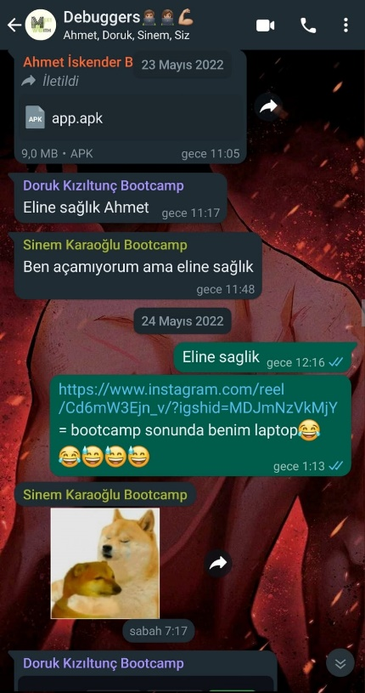

**24.05.22**

**Kübra**

* Ayarlar giriş sayfası ile devam ettim. Birkaç sorun yaşadım ancak araştırıp çözdüm.

**Sinem**

* Sayfaların genel düzenine baktım. Butonları tek sayfaya sığdırmaya çalıştım.

**Doruk**

* Mesajlar sayfası ile ilgili çalışma yaptım.

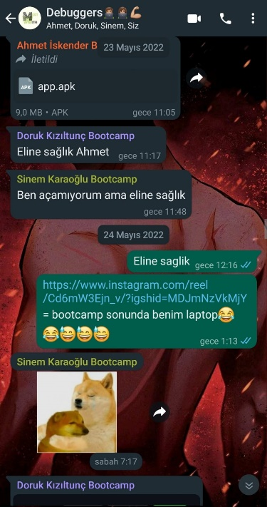 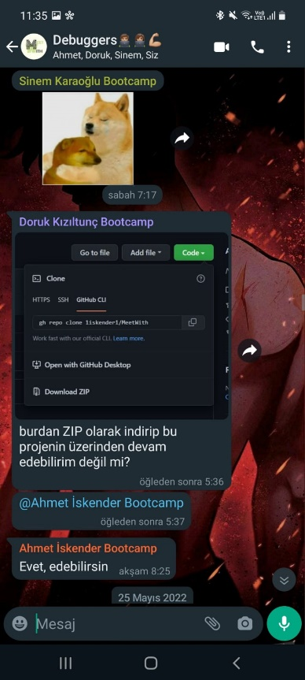

**25.05.22**

**Kübra**

* Ayarla sayfasında birkaç sorun yaşadım çözemedim. Yarın toplantıda ekip arkadaşlarıma soracağım.

**Sinem**

* Ayarlar sayfası genel düzenini kontrol ettim.

**Doruk**

* Mesajlar sayfası ile ilgili çalışmaya devam ettim.

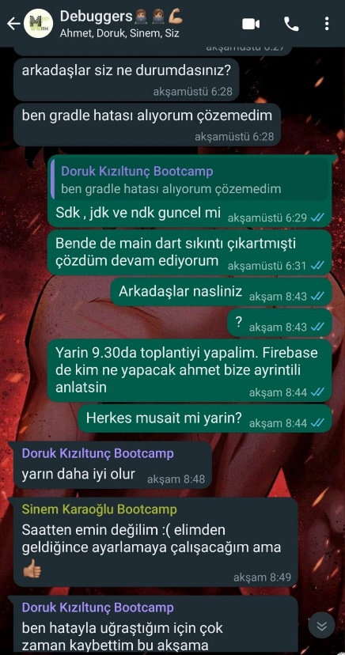 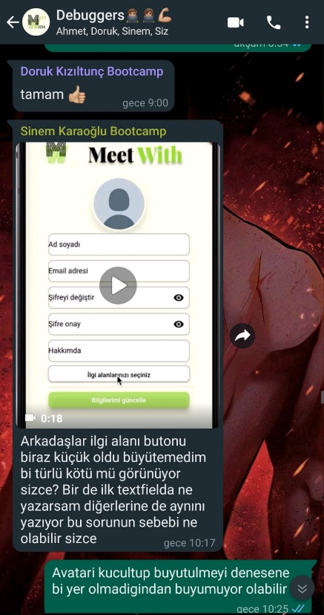

**26.05.22**

**Kübra**

* Ayarlar sayfası giriş kısmını kodlamaya devam ettim. Birkaç sorun yaşadım çözüm bulamadım ekip arkadaşlarıma sordum. Çözüm bulamadık. Tasarımların bitişi backend başlangıcı için toplantı yaptık. Konu ile ilgili videoları ekip ile paylaştım.

**Sinem**

* Kodlarda kaynaklanan bir hatanın çözümü için düzenleme yaptım. Textfieldlarda aynı yazması sorununu controller ekleyerek çözdüm.

**Doruk**

* Toplantıya katıldım. Mesajlar sayfasındaki klavye kısmını yapmadığımı toplantıda ekip arkadaşlarıma söyledim. Ve bununla ilgili kaynak tavsiyesi aldım.

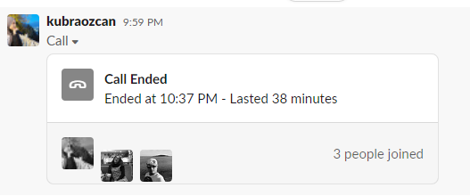 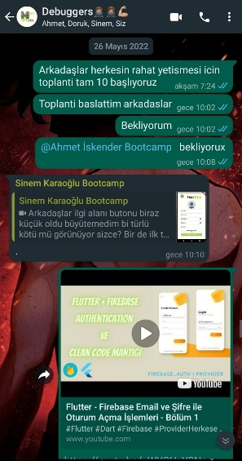

**27.05.22**

**Kübra**

* Bir şey yapmadım.

**Sinem**

* Bir şey yapmadım.

**Doruk**

* Bir şey yapmadım.

**28.05.22**

**Kübra**

* Firebase için video izledim.

**Sinem**

* Bir şey yapmadım.

**Doruk**

* Mesajlar sayfasındaki klavye kısmı ile ilgili çalışma yaptım.

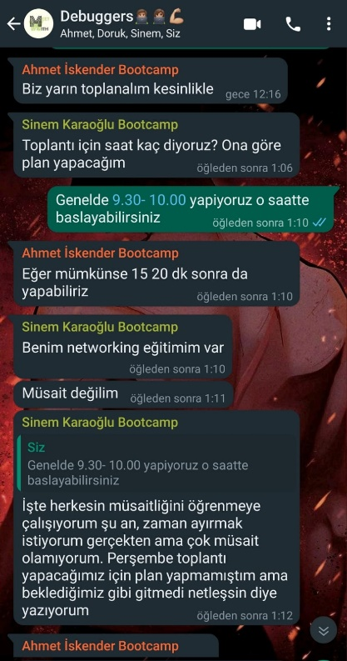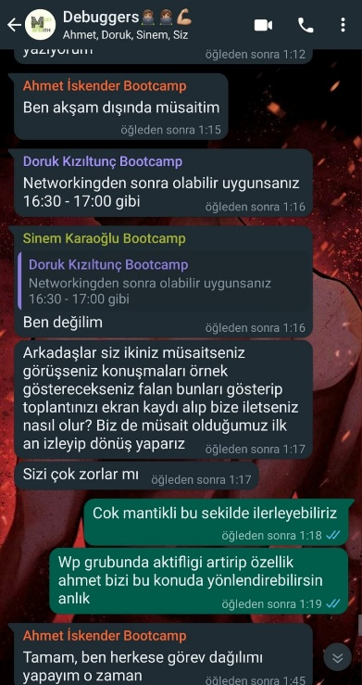

**29.05.22**

**Kübra**

* Firebase için araştırma yaptım.

**Sinem**

* Bir şey yapmadım.

**Doruk**

* Ayarlar sayfası ile ilgili araştırma yaptım.

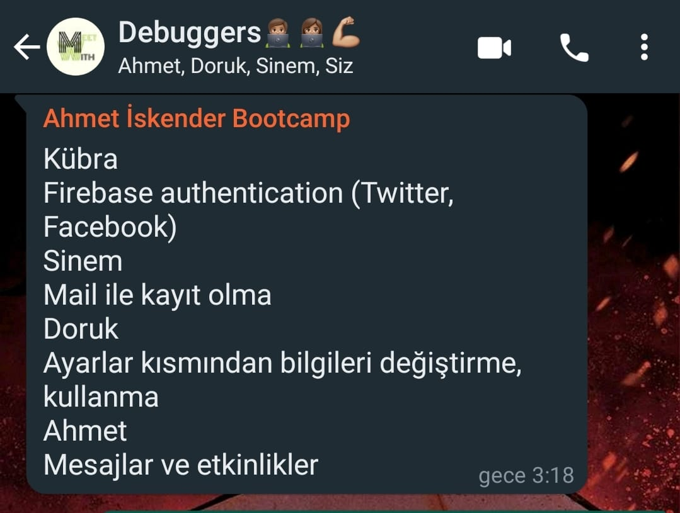

* Daily Scrum (1.Hafta) sonu